Weitere Informationen:

Sabine Kober
Tel. 0211/4351-9331
sabine.kober@hs-duesseldorf.de

An der Hochschule Düsseldorf sind am Institut für wissenschaftliche Weiterbildung zum Wintersemester 2019/2020 mehrere Stellen als studentische Hilfskräfte zu besetzen:

Digitalisierungsbegleiter für die Lehre (w/m/d)

Ihre Aufgaben  - Technische Umsetzung von E-Learning Content  - Unterstützung bei der Auswahl geeigneter digitaler Lehrformate  - Einfache administrative Tätigkeiten |  | Ihr Profil  - Eingeschriebene/r Student/in  - Eigenständige Arbeitsweise  - Sicheres Auftreten und Kommunikationsstärke  - Lösungs- und serviceorientiertes Denken und Handeln

Wir bieten
- Interne Qualifizierung zum Digitalisierungsbegleiter für die Lehre (w/m/d) innerhalb des Beschäftigungsverhältnisses
- Individuell zu vereinbarender Arbeitsumfang von 4 bis 10 Stunden in der Woche
- Befristung zunächst bis zum 31.08.2021 mit der Option auf Verlängerung
- Angemessene Vergütung nach den Richtlinien der Hochschule
- Beratung durch das Projektteam

Über die HSD
Die HSD ist eine praxisorientierte,
internationale Hochschule mit einem
breiten Spektrum an Fachbereichen. Wir bilden in den Fachbereichen Architektur, Design, Elektro- und Informationstechnik, Maschinenbau und Verfahrenstechnik, Medien, Sozial- und Kulturwissenschaften und Wirtschaftswissenschaften mehr als 10.000 Studierende aus und bieten fünf verschiedene kaufmännische und technische Berufsausbildungen an. Ebenso sind wir kompetenter Forschungs- und Entwicklungspartner für nationale und internationale Kooperationen und sind mit Unternehmen und Institutionen vielfältig vernetzt.

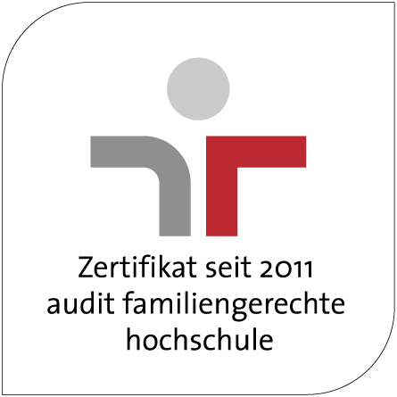 | Follow us
Jetzt Bewerben
Bewerbungsfrist 15.02.2021

Arbeiten an der HSD
Wir ermöglichen unseren etwa 700 Beschäftigten vielfältige Qualifizierungsmöglichkeiten. Da uns eine gute und gesunde Arbeitskultur wichtig ist, gibt es an der HSD zahlreiche Angebote zur Gestaltung von Zusammenarbeit und Führung sowie im Gesundheitsmanagement. Darüber hinaus unterstützen wir als familiengerechte Hochschule die Vereinbarkeit von Privatleben und Beruf. Unser zentral gelegener Campus ist mit öffentlichen Verkehrsmitteln und einem Firmenticket bestens zu erreichen. Zudem bieten wir als Einrichtung des
öffentlichen Dienstes ein transparentes
Vergütungssystem.
www.hs-duesseldorf.de/karriere

